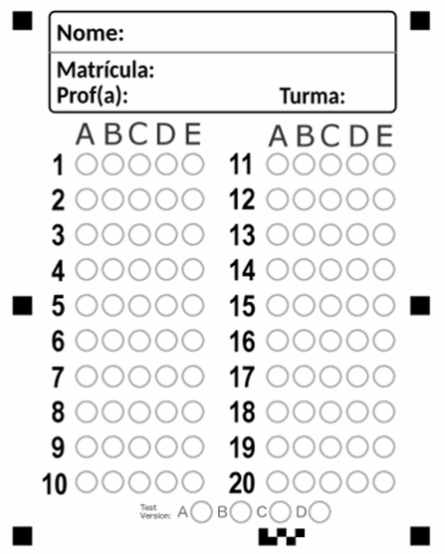
Instruções:
1- Escreva seu nome de forma LEGÍVEL na folha do cartão de respostas.

2- Analise sua resposta. Ela faz sentido? Isso poderá ajudá-lo a encontrar erros.

3- A não ser que seja instruído de forma diferente, assinale apenas uma das alternativas de cada questão.

4- A prova consiste em 15 questões objetivas de múltipla escolha.

5- Marque as respostas das questões no CARTÃO RESPOSTA preenchendo integralmente o círculo (com caneta) referente a sua resposta.

6- A prova deverá ser feita em até 2 horas, portanto seja objetivo nas suas respostas.

7- É permitido o uso de calculadora científica simples, sem conectividade e sem gráficos.

8- Não é permitido portar celular (mesmo que desligado) durante a prova. O(A) estudante flagrado(a) com o aparelho terá a prova recolhida e ficará com nota zero neste exame.

----------------------------------------------------------------------------------------------------------------------------------------------
Formulário - Física 2
- Constantes: a não ser que seja instruído de forma diferente, use
; ; 
- Fórmulas matemáticas
;
;
- Fórmulas e leis físicas
; ; ;
 Continua
;

; $;$

;
$U_{C}=\frac{Q^{2}}{2C}; u_{E}=\frac{ϵ_{0}E^{2}}{2}; U_{L}=\frac{Li^{2}}{2}; u_{B}=\frac{B^{2}}{2μ_{0}}$
${ C=\frac{ϵ_{0}A}{d}; V_{C}(t)=ε\left(1-e^{-\frac{t}{RC}}\right) ; }_{}V_{R}(t)=εe^{-\frac{t}{RC}} ; I(t)=\frac{ε}{R}e^{-\frac{t}{RC}}; Q(t)=εC\left(1-e^{-\frac{t}{RC}}\right)$
$Q(t)=Q_{0}e^{-\frac{t}{RC}}$; $I(t)=\frac{Q_{0}}{RC}e^{-\frac{t}{RC}};$

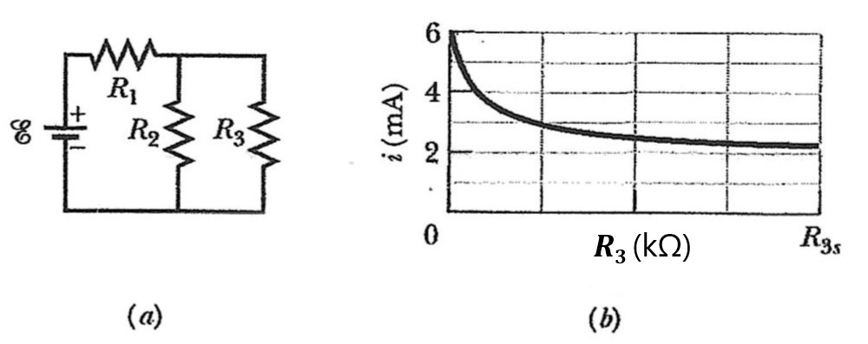

>1. (Nivaldo) Na figura (a) o resistor 3 é variável e a bateria tem fem de 12 V. A figura (b) mostra a corrente (em mA) através da bateria como função de R₃ (em kΩ). A escala horizontal é definida por R_{3s} = 20 kΩ. A curva da corrente tem uma assíntota de 2,0 mA no limite em que R₃ → ∞. Os valores das resistências R₁ e R₂ são

A) R₁ = 2,0 kΩ e R₂ = 4,0 kΩ
B) R₁ = 4,0 kΩ e R₂ = 2,0 kΩ
C) R₁ = 14 Ω e R₂ = 6,0 kΩ
D) R₁ = 6,0 Ω e R₂ = 14 kΩ
E) R₁ = 10 kΩ e R₂ = 10 kΩ

Solução. Quando R₃=0, nenhuma corrente passa por R₂ e o circuito se comporta como uma bateria ligada apenas ao resistor R₁. Como neste caso, pelo gráfico, a corrente
vale 6 mA, temos R₁ = 12 V/(6X10⁻³A) = 2X10³ Ω = 2,0 kΩ. Quando R₃ → ∞, nenhuma corrente passa por R₃ e o circuito equivale a uma bateria ligada aos resistores R₁ e R₂ conectados em série. Neste caso, pelo gráfico, a corrente vale 2,0 mA e temos
R₁ + R₂ = 12 V/(2X10⁻³A)= 6,0 kΩ. Portanto, R₂ = 6,0 kΩ - 2,0 kΩ = 4,0 kΩ. A resposta correta é A.

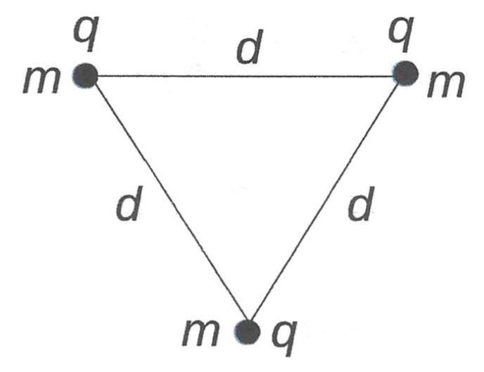
>2. (Nivaldo) Três partículas de mesma carga positiva q e mesma massa m são mantidas fixas nos vértices de uma triângulo equilátero de lado d. As partículas são liberadas em repouso. Quando estão muito afastadas umas das outras, o módulo da velocidade de cada partícula é
A) v = q/(4πε₀md²)^{1/2}
B) v = q/(2πε₀md)^{1/2}
C) v = q/(2πε₀md²)^{1/2}
D) v = 3q/(4πε₀md)^{1/2}
E) v = $√$3q/(4πε₀md)^{1/2}

Solução. Pela conservação da energia mecânica, a energia cinética das partículas quando muito afastadas, para as quais a energia potencial elétrica é praticamente zero, deve ser igual à energia potencial inicial. Por simetria, as partículas terão a mesma rapidez quando estiverem muito afastadas umas das outras. Como a energia potencial de cada par de cargas é (1/4πε₀)q²/d, temos
3mv²/2 = 3(1/4πε₀)q²/d.
Resolvendo para v obtém-se a resposta B.
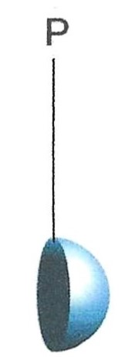
3. (Nivaldo) Um hemisfério tem carga de 4,0 nC uniformemente distribuída pelo seu volume. O ponto P está a uma distância de 15 cm do centro de curvatura do hemisfério. Qual é o potencial elétrico no ponto P? Dica: imagine o hemisfério completado com outro hemisfério igual para formar uma esfera.

A) 240 V
B) 120 V
C) 1,60 kV
D) 1,60 mV
E) 240 mV

Solução: Completando o hemisfério, a esfera resultante tem carga 2Q = 8,0 nC. Por simetria, cada hemisfério cria o mesmo potencial. Logo, o potencial criado pelo hemisfério mostrado na figura é igual à metade do potencial criado pela esfera inteira, isto é,
V_{hemisf} = (½)(1/4πε₀) 2Q/r = (1/4πε₀) Q/r = 8,99X10⁹X4X10⁻⁹/(15X10⁻²) = 240 V.
A resposta correta é A.

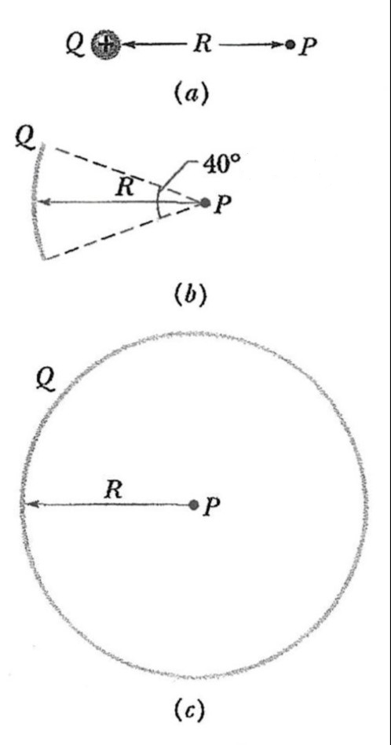
4. (Nivaldo) Na situação (a) da figura, o ponto P está à distância R da partícula com carga elétrica Q. Na situação (b), a mesma carga Q está uniformemente distribuída ao longo de uma arco de circunferência de raio R que subentende o ângulo de 40º. Na situação (c), a carga Q está uniformemente distribuída ao longo de uma circunferência de raio R. Sejam V_{a}, V_{b} e V_{c} os potenciais elétricos no ponto P em cada uma das situações. É correto afirmar que
A) V_{a} = V_{b}/9 = V_{c}/2π
B) V_{a} = 9V_{b} = 2πV_{c}
C) V_{a} = V_{b} = V_{c}
D) V_{a} = V_{b}/9 = 2πV_{c}/9
E) V_{a} = 9V_{b}/2π = V_{c}/2π

Solução: Na situação (a) o potencial é V_{a} = (1/4πε₀)Q/R. Nas situações (b) e (c) todos os elementos de carga infinitesimais dq da distribuição de carga estão à mesma distância R do ponto P, de modo que integrando dV=(1/4πε₀)dq/R obtém-se V=(1/4πε₀R)∫dq =.(1/4πε₀)Q/R. Segue-se que V_{a} = V_{b} = V_{c} = (1/4πε₀)Q/R e a resposta correta é C.

> 5. (Nivaldo) Um capacitor de 2,0 μF e um capacitor de 4,0 μF são conectados em paralelo e sujeitos a uma diferença de potencial de 300 V. A energia elétrica total armazenada nos dois capacitores é.
A) 0,12 J
B) 12 J
C) 27 J
D) 120 J
E) 0,27 J

Solução: Os capacitores estão sujeitos à mesma diferença de potencial e a energia armazenada em cada um é (½) CV². Portanto,
E = (½) C₁V² + (½) C₂V² =(C₁+C₂)V²/2 = 6X10⁻⁶X9X10⁴/2 = 0,27 J.
A resposta correta é E.

>6. (Nivaldo) O campo elétrico numa certa região do espaço aponta radialmente para longe da origem e seu módulo depende da distância r à origem da seguinte forma: E=A/r³ onde A=72 Vm². A diferença de potencial elétrico entre as posições radiais com r = 2,0 m e r = 3,0 m é
A) 9,0 V
B) -9,0 V
C) 5,0 V
D) -5,0 V
E) 4,6 V

Solução. Por definição,
ΔV = - ∫³₂ A/r³ dr = -A(-½)[1/r²]³₂ =(A/2)[1/9 - 1/4] = 36X(-5/36) = -5 V.
A resposta correta é D.

>7. (Nivaldo) O potencial elétrico em pontos do plano xy é V(x,y) = (2,0 V/m²)x²-(3,0 V/m²)y², com x e y dados em metros. Sejam i e j os vetores unitários ao longo dos eixos x e y. O campo elétrico no ponto (x,y)= (1,0 m, 2,0 m) é
A) E = - 4 x i + 6 y j
B) E = 4 x i - 6 y j
C) E = (4 V/m) i - (12 V/m) j
D) E = - (4 V/m) i + (12 V/m) j
E) E = 12,6 V/m

Solução. E_{x} = - ∂V/ ∂x = - 4x e E_{y} = - ∂V/ ∂y = 6y. Fazendo x=1,0 m e y=2,0 m encontra-se E_{x} = - 4 V/m e E_{y} = 12 V/m.
A resposta correta é D.
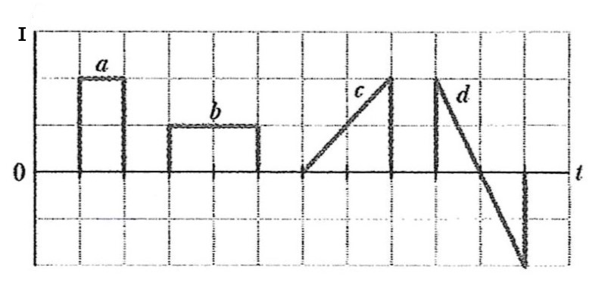

>8, (Nivaldo) A figura ao lado mostra gráficos da corrente elétrica através da seção transversal de um fio em função do tempo, durante quatro diferentes intervalos de tempo. Sejam Q_{a}, Q_{b}, Q_{c} e Q_{d} as cargas elétricas líquidas que passam pela seção transversal do fio durante cada intervalo de tempo. É correto afirmar que

A) Q_{a} > Q_{b} > Q_{c} > Q_{d}
B) Q_{a} = Q_{b} = Q_{c} > Q_{d}
C) Q_{a} = Q_{b} = Q_{c} < Q_{d}
D) Q_{a} = Q_{b} > Q_{c} > Q_{d}
E) Q_{a} = Q_{b} = Q_{c} = Q_{d}

Solução. Como I = dQ/dt, a carga que atravessa a seção transversal do fio durante um intervalo de tempo é Q = ∫Idt, onde a integração se estende ao intervalo de tempo considerado. Esta integral é numericamente igual à área líquida sob o gráfico I x t, com áreas abaixo do eixo dos tempos computadas como negativas. As áreas são iguais e positivas nos intervalos a, b e c; a área é zero no intervalo d. Portanto, Q_{a} = Q_{b} = Q_{c} > Q_{d} e a resposta correta é B.

>9. (Nivaldo) Dois capacitores têm capacitâncias C₁ e C₂ com C₁ > C₂. Os capacitores são ligados a uma mesma bateria de três modos diferentes: (a) cada capacitor separadamente; (b) em paralelo; (c) em série. Sejam Q_{a}, Q_{b}, Q_{c} as cargas totais nos capacitores em cada caso. No caso (a), Q_{a} representa a soma das cargas dos capacitores ligados separadamente à bateria. É correto afirmar que

Dois capacitores têm capacitâncias C₁ e C₂ com C₁ > C₂. Os capacitores são ligados a uma mesma bateria de três modos diferentes: (a) cada capacitor separadamente, onde Q_{a} é a soma das cargas dos dois capacitores; (b) em paralelo, onde Q_{b} é a carga total entregue pela fonte; (c) em série, onde Q_{c} é a carga total entregue pela fonte. É correto afirmar que
A) Q_{a} > Q_{b} > Q_{c}
B) Q_{a} = Q_{b} < Q_{c}
C) Q_{a} = Q_{b} > Q_{c}
D) Q_{a} < Q_{b} < Q_{c}
E) Q_{a} = Q_{b} = Q_{c}

Solução. A carga num capacitor sob a diferença de potencial V é Q=CV. Caso (a): Q₁=C₁V e Q₂=C₂V, de modo que Q_{a} = Q₁ + Q₂ = (C₁ + C₂)V. Caso (b): a capacitância equivalente dos dois capacitores conectados em paralelo é C = C₁ + C₂, de modo que a carga total é Q_{b}=CV=(C₁+C₂)V=Q_{a}. Caso (c): a capacitância equivalente dos dois capacitores conectados em série é C = C₁C₂/(C₁+C₂) < C₁C₂/(C₂+C₂) = C₁/2 < C₁ < C₁ + C₂. Portanto, Q_{c} = CV < (C₁ + C₂)V = Q_{a}. Conclusão: Q_{a} = Q_{b} > Q_{c}. A resposta correta é C.
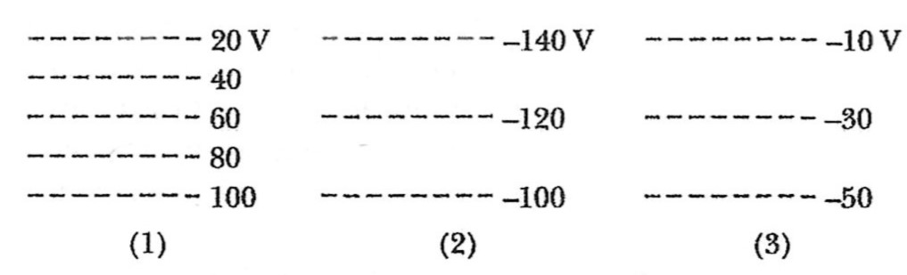

>10. (Nivaldo) A figura mostra, em cada caso, as interseções com o plano do papel de superfícies planas de potencial elétrico constante. A distância entre as linhas mais baixa e mais alta é a mesma em cada caso. Sejam E₁, E₂ e E₃ os módulos do campo elétrico em cada caso. É correto afirmar que
A) E₁ > E₂ > E₃ e E₁ aponta para baixo
B) E₁ > E₂ > E₃ e E₁ aponta para cima
C) E₁ > E₂ = E₃ e E₃ aponta para cima
D) E₁ > E₂ = E₃ e E₂ aponta para baixo
E) E₁ > E₂ = E₃ e E₃ aponta para baixo

Solução. No caso 1 a variação do potencial em módulo é 80 V; nos casos 2 e 3 a variação do potencial em módulo é 40 V. Como E=|ΔV|/d e a distância d é a mesma nos três casos, conclui-se que E₁ > E₂ = E₃. Como o campo elétrico aponta no sentido em que o potencial decresce, E₁ aponta para cima, E₂ aponta para cima e E₃ aponta para baixo. A resposta correta é E.

11) (Evandro) O potencial em função da posição x é mostrado no gráfico da figura. Qual afirmação sobre o campo elétrico é verdadeira?

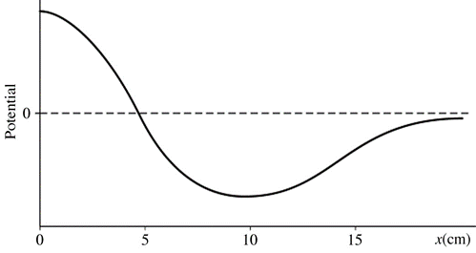
A) O campo elétrico é zero em x = 0, sua magnitude é máxima em x = 5 cm e o campo é direcionado para a direita.
B) O campo elétrico é zero em x = 5 cm, sua magnitude é máxima em x = 0 e o campo é direcionado para a direita.
C) O campo elétrico é zero em x = 0, sua magnitude é máxima em x = 15 cm e o campo é direcionado para a esquerda.
D) O campo elétrico é zero em x = 10 cm, sua magnitude é no máximo em x = 5 cm, e o campo é direcionado para a esquerda.
E) O campo elétrico é zero em x = 10 cm, sua magnitude é no máximo em x = 0 cm, e o campo é direcionado para a esquerda.
12)(“) Três capacitores, com capacitâncias C₁ = 4,0 μF, C₂ = 3,0 μF e C₃ = 2,0 μF, são conectados a uma fonte de tensão de 12 V, conforme mostrado na figura. Qual é a carga no capacitor C₂?
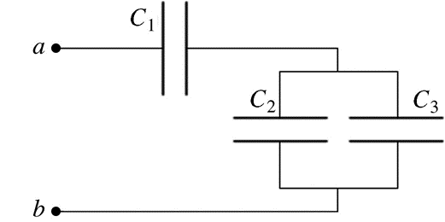A) 25.2 μC B) 32.4 μC C) 15.1 μC D) 8.8 μC E) 4.6 μC
Sol.: 1/C_{eq} = ¼ + 1/5 => C_{eq} = 20/9 = 2.1 µF Q_{tot} =2.1 x 12 = 25.2 µC
O conjunto de C₁ mais C_{eq}(C₂,C₃) têm a mesma carga 25.2µC pois estão em série. Então Q₂+Q₃ = 25.2µC, mas V₂ = V₃ ou Q₂/C₂ = Q₃/C₃ ou Q₃ = 2Q₂/3 ⇒ 5Q₂/3 = 25.2 ou Q₂ = 15.14 µC
13)(“) Duas cargas iguais Q são separadas por uma distância d. Uma das cargas é liberada e se afasta da outra devido apenas à força elétrica entre elas. Quando a carga em movimento está a uma distância 3d da outra carga, qual é a sua energia cinética?
A) 5 Q²/16π ε₀d B) 3Q²/16π ε₀d C) Q²/36π ε₀d D) Q²/18π ε₀d E) Q²/6π ε₀d
Sol.: K = -(U(3d) - U(d) = Q²/4π ε₀(1/d -1/3d) = Q²/6π ε₀d
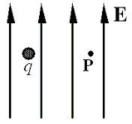
>14. (Nivaldo) Uma carga q = – 6,0 µC é deslocada horizontalmente de 0,40 m, do ponto onde a carga se encontra na figura até o ponto P, numa região em que há uma campo elétrico de 250 V/m dirigido verticalmente para cima, como mostra a figura. Qual é a variação da energia potencial elétrica da carga?
A) –100 J
B) –6,0 × 10^{–4} J
C) zero
D) 100 J
E) 6,0 × 10^{–4} J

Solução. Os planos horizontais são superfícies equipotenciais, uma vez que o campo elétrico é sempre perpendicular às superfícies equipotenciais. Portanto, para o deslocamento horizontal descrito tem-se ΔV=0. Como ΔU = qΔV, segue-se que ΔU =0. A resposta correta é C.

> 15. (Nivaldo) Um resistor é feito de um fio longo de comprimento L. Cada ponta do fio é conectada a um dos terminais de uma bateria que fornece uma voltagem constante V₀. Uma corrente I flui através da bateria. Em seguida, o fio é cortado pela metade. Os dois fios de comprimento L/2 assim produzidos são ligados à bateria (uma ponta de cada fio é ligada a um terminal da bateria e a outra ponta de cada fio é ligada ao outro terminal da bateria). Nesta segunda situação, a corrente através da bateria é
A) 4I
B) 2I
C) I
D) I/2
E) I/4

Solução. Seja R a resistência do fio de comprimento L. Na primeira situação, a corrente na bateria é I=V₀/R. Na segunda situação, cada fio de comprimento L/2 tem resistência R/2 e esses fios estão conectados em paralelo à bateria. Seja R_{eq} a resistência equivalente. Então
1/R_{eq} = 1/(R/2) + 1/(R/2) = 2/R + 2/R = 4/R ⇨ R_{eq} = R/4.

Portanto, a corrente na bateria na segunda situação é

I₂=V₀/(R/4) = 4V₀/R = 4I.

A resposta correta é A.

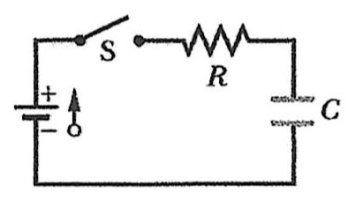
>16. (Nivaldo) A chave S na figura é fechada no instante t = 0 a fim de começar a carregar um capacitor inicialmente descarregado de capacitância C = 15,0 μF. O resistor tem resistência R = 20,0 Ω. Em que instante a diferença de potencial através do capacitor é igual à diferença de potencial através do resistor?

A) 0,600 ms
B) 0,300 ms
C) 0,150 ms
D) 0,208 ms
E) É impossível determinar sem saber a voltagem da bateria.

Solução. No instante t a carga no capacitor e a corrente são, respectivamente,

Q(t) = Cε(1 - e^{-t/RC}), I(t) = (ε/R)e^{-t/RC},

onde ε é a voltagem da bateria. A voltagem através do capacitor no instante t é V_{C} = q(t)/C, ao passo que a voltagem através da resistência é V_{R} = RI(t). Portanto, teremos V_{C} = V_{R} quando

ε(1 - e^{-t/RC}) = εe^{-t/RC} ⇨ e^{-t/RC} = 1/2 ⇨ t = RC ln 2 = 0,208 ms.

A resposta correta é D.

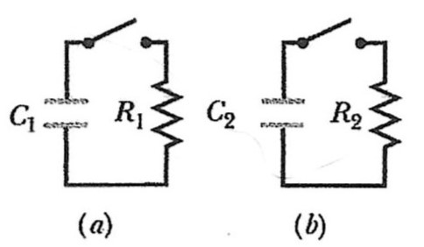
17. (Nivaldo) A figura mostra dois circuitos com um capacitor carregado que é descarregado através de um resistor quando a chave é fechada. Na figura (a), R₁ = 20,0 Ω e C₁ = 5,00 μF. Na figura (b), R₂ = 10,0 Ω e C₂ = 8,00 μF. A razão entre as cargas iniciais dos dois capacitores é Q₀₂/Q₀₁=1,5. No instante t = 0 ambas as chaves são fechadas. Em que instante os dois capacitores têm a mesma carga?

A) 0,20 X 10⁻⁴ s
B) 1,62 X 10⁻⁴ s
C) 1,80 X 10⁻⁴ s
D) 2,70 X 10⁻⁴ s
E) 0,30 X 10⁻⁴ s

Solução. No instante t, as cargas nos capacitores são, respectivamente,

Q₁(t) = Q₁₀ exp(-t/R₁C₁) = Q₁₀ exp(-t/τ₁), Q₂(t) = Q₂₀ exp(-t/R₂C₂) = Q₂₀ exp(-t/τ₂),

onde

τ₁ = R₁C₁ = 100X10⁻⁶ s e τ₂ = R₂C₂ = 80X10⁻⁶ s.

As cargas nos capacitores serão iguais quando

Q₁₀ exp(-t/τ₁) = Q₂₀ exp(-t/τ₂) ⇨ exp[(1/τ₂-1/τ₁)t] = Q₂₀/Q₁₀ = 1,5 ⇨ t = (ln 1,5)/(τ₂⁻¹ - τ₁⁻¹).

Substituindo os números obtém-se

t = 0,405465/(12500 s⁻¹ - 10000 s⁻¹) = 1,62 X 10⁻⁴ s.

A resposta correta é B.

>18) (GABRIEL) No circuito mostrado na figura, quatro resistores idênticos rotulados com A, B, C e D são conectados a uma bateria como mostrado. S1 e S2 são interruptores. Qual das ações a seguir resultará na MAIOR quantidade de corrente através do resistor A?
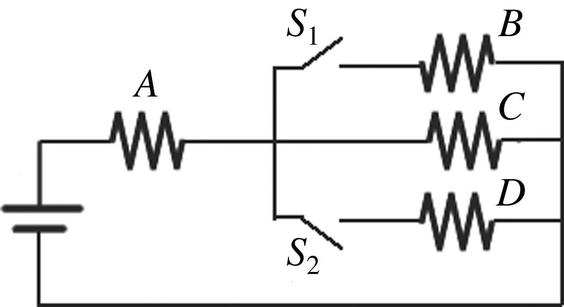

A) deixar ambos os interruptores abertos, como na figura acima
B) fechar somente S2
C) fechar somente S1
D) deixar ambos os interruptores fechados
E) Nenhuma das condições muda a corrente em A

Resposta : D

Solução:

A corrente que passa em A é igual a corrente que passa na bateria, pois ambos estão em série. As resistências equivalentes em cada caso são ReqA = 2R, ReqB = 3R/2 = ReqC, ReqD = 4R/3. Como IA = V/R, o caso com menor resistência equivalente tem a maior corrente e este corresponde ao caso D.

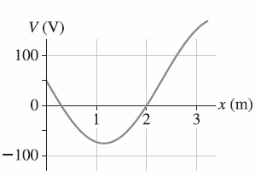
>19) (GABRIEL) Um elétron parte do repouso em x = 2 m em presença do potencial elétrico representado na figura ao lado. Ele se moverá?

- Sim, para a esquerda indo para o infinito;
- Sim, para a esquerda, voltando depois para o ponto 2m;
- Sim, para a direita, indo para o infinito;
- Não se moverá;
- Não há informação o suficiente para saber

Resposta : C

Solução:

Em x=2m o potencial é crescente, dV/dx > 0, isto implica que a componente do campo elétrico nesta direção é negativa Ex = -dV/dx < 0 (para a esquerda). Como Fx = q Ex e q = -e, a força no elétron está direcionada no sentido positivo do eixo e este se moverá, portanto, para a direita. Como o potencial continua crescente neste sentido, o elétron continua indo para a direita indefinidamente.

20) (GABRIEL) É verdadeiro sobre um amperímetro:

A) Este deve ser conectado em paralelo com a porção do circuito a ser medida

B) De modo a não interferir no funcionamento do circuito, este em geral é um elemento que tem uma resistência alta

C) O posicionamento deste componente é uma mera convenção, podendo ser conectado em série ou em paralelo sem prejuízo do circuito

D) nenhuma das respostas anteriores é correta

Solução: D), pois um amperímetro deve ser conectado em série com a porção do circuito e, para não interferir no funcionamento do circuito, um amperímetro deve ter resistência baixa. Disto decorre que o posicionamento do circuito não é uma mera convenção

21) (GABRIEL) Caso um amperímetro seja erroneamente conectado em paralelo com um componente de um circuito:

A) nada, pois o posicionamento do amperímetro é uma mera convenção

B) uma corrente muito alta passará pelo medidor, já que o amperímetros têm, em geral, uma resistência baixa, e este poderá queimar

C) uma corrente muito alta passará pela parte do circuito conectado ao amperímetro, devido à alta resistência do amperímetro levando à queima do componente

D) todo o circuito será queimado, pois não existe uma forma segura de usar amperímetros devido à sua baixa resistência e este só é utilizado em emergências

Solução: B), pois, em geral, amperímetros têm resistência muito baixa e, quando conectado em paralelo com um dado elemento com resistência bem mais alta, o amperímetro receberá bem mais corrente, já que I(amp) = delta V/R(amp), I(elem) = delta V/R(elem), delta V é comum ao elemento de circuito e ao medidor de modo que I(amp)/I(elem) = R(elem)/R(amp) >>1.

1ª questão -

A)
B)
C)
D)
E)

2ª questão -

A)
B)
C)
D)
E)

3ª questão -
A)
B)
C)
D).
E)

4ª questão -
A)
B)
C)
D).
E)

5ª questão -
A)
B)
C)
D)
E)

6ª questão -
A)
B)
C)
D)
E)

7ª questão -
A)
B)
C)
D).
E)

8ª questão -
A)
B)
C)
D).
E)

9ª questão -
A)
B)
C)
D).
E)

10ª questão –
A)
B)
C)
D).
E)

11ª questão
A)
B)
C)
D).
E)

12ª questão -
A)
B)
C)
D).
E)

13ª questão

A)
B)
C)
D).
E)

14ª questão

A)
B)
C)
D).
E)

15ª questão–

A)
B)
C)
D).
E)

— Fim da prova —

